Динамика тела в жидкости близкой плотности
при вращательных колебаниях полости

В.Д. Щипицын, В.Г. Козлов

Лаборатория вибрационной гидромеханики

Пермский государственный гуманитарно-педагогический университет, Пермь

Возникновение осредненной подъемной силы, действующей на твердое тело в жидкости при вращательных вибрациях полости, было экспериментально обнаружено и теоретически описано в [1]. Эксперименты проводились с тяжелым цилиндрическим телом, помещенным в коаксиальный зазор с жесткой непроницаемой перегородкой, заполненный жидкостью. В [2] экспериментально обнаружено возникновение азимутального тангенциального смещения тяжелого тела вдоль границы полости, при высокочастотных вращательных колебаниях последней. Дано объяснение природы явления, а также роли вязкого гидродинамического взаимодействия тела с границами полости. При теоретическом рассмотрении перечисленных задач колебания жидкости и тела предполагаются высокочастотными, при этом пограничные слои пренебрежимо тонки, и жидкость рассматривается как невязкая.
Предлагаемая работа посвящена экспериментальному исследованию динамики твердого цилиндрического тела 1 кругового сечения (рис. 1) в жидкости в односвязном горизонтальном коаксиальном зазоре 2 с перегородкой 3, совершающем высокочастотные вращательные вибрации вокруг своей оси. Разность плотностей тела 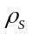 и жидкости 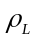 мала и варьируется: эксперименты выполняются как с «легкими» (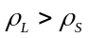), так и с «тяжелыми» (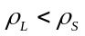) цилиндрами. В ходе экспериментов варьируется частота и амплитуда вибраций. Изучается гидродинамическое взаимодействие тела со стенкой кюветы.

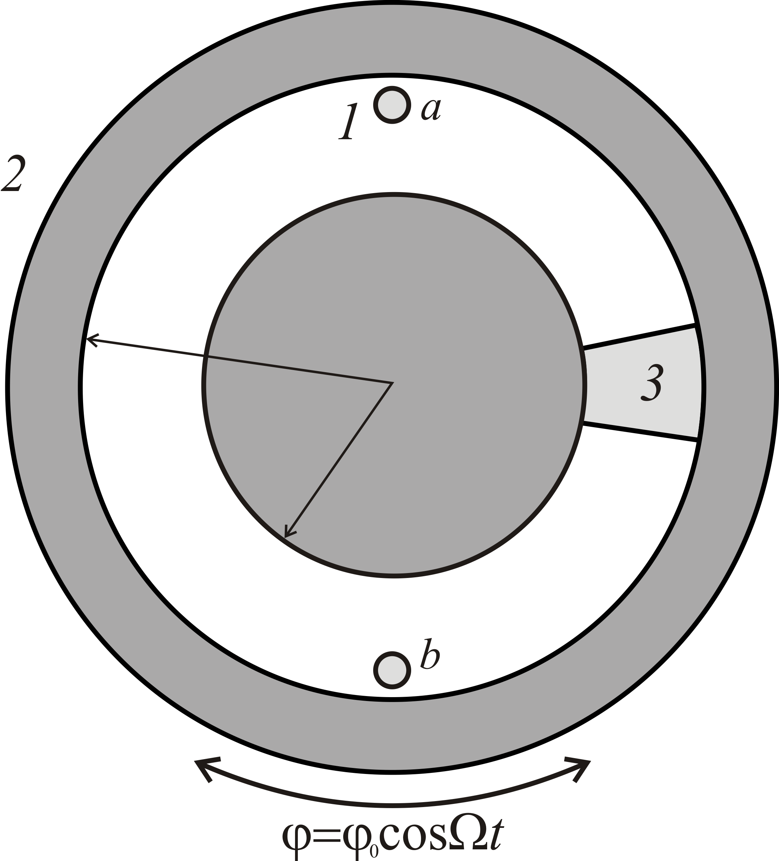
Рис.1. Схема кюветы

Обнаружено, что при вибрациях тела отталкиваются от стенок и занимают квазиравновесные положения (рис. 1a,b) на некотором расстоянии от границ полости (легкое – у потолка, тяжелое – у дна). Показано, что расстояние, на которое удаляются тела, сравнимо с толщиной пограничного слоя Стокса. Дальнейшая интенсификация вибраций полости приводит к переходу тяжелого цилиндра к внутренней границе слоя. В случае легкого тела перехода к внутренней границе слоя не наблюдается.
Проведено сравнение с результатами исследования динамики тел, плотность которых значительно отличается от плотности жидкости [2]. Показано, что вибрационная подъемная сила, действующая на тела нейтральной плавучести вблизи стенок, не связана с инерционными колебаниями тела относительно жидкости, а вызвано сдвиговыми колебаниями самой жидкости. Изучение характера поступательных и вращательных колебаний тела, а также его взаимодействия с границами полости выполнено с применением скоростной видеосъемки высокого разрешения.
Рассмотренные эффекты могут представлять интерес в задачах вибрационного управления твердыми включениями в вязких жидкостях в условиях микрогравитации.
Исследования выполнены в рамках программы стратегического развития Пермского государственного гуманитарно-педагогического университета (проект 030-Ф) при поддержке Министерства образования Пермского края (проект С 26/625).

ЛИТЕРАТУРА.
1. V.G. Kozlov. Solid-body dynamics in cavity with liquid under high-frequency rotational vibration // Europhys. Letters. 1996. Vol. 36. No 9. P. 651–656.
2. V. Kozlov V., A. Ivanova, V. Schipitsyn, M. Stambouli. Lift force acting on the cylinder in viscous liquid under vibration // Acta Astronautica. 2012. Vol. 79. P. 44–51.
DYNAMICS OF BODY IN LIQUID OF similar DENSITY
UNDER ROTATIONAL VIBRATIONS OF CAVITY

V.D. Schipitsyn, V.G. Kozlov

Laboratory of vibrational hydromechanics
Perm State Humanitarian Pedagogical University, Perm

The generation of the average lift force acting on a rigid body in a cavity filled with fluid under rotational vibrations was experimentally observed and theoretically described in [1]. The experiments were performed with a heavy cylindrical body placed in the filled with liquid annulus with a longitudinal impermeable partition. The vibrations results in body suspension in gravity field. In [2] the occurrence of an azimuth tangential lift force acting on heavy body under high-frequency rotational oscillations was experimentally observed. An explanation of the phenomenon and the role of viscous hydrodynamic interaction of the body with the cavity boundaries is offered. In the theoretical analysis of the listed problems the oscillations of the body and fluid are assumed to be of high frequency, when the boundary layers are negligibly thin, and fluid is regarded as a non-viscous one.
The present investigation is devoted to the experimental study of the dynamics of a solid cylindrical body 1 (fig. 1) of circular cross section in the liquid in the horizontal annulus 2 with a partition 3 under high frequency rotational vibrations around its axis. The density difference of the body and the liquid is small and varies: the experiments are carried with both «light» (), and «heavy» () cylinders. During the experiments the frequency and the amplitude of vibration vary. The hydrodynamic interaction of the body with the cavity wall is studied.

Fig.1. The cavity scheme

It was found that under vibrations the bodies are repelled from the walls and take the quasi-steady position (a and b in Fig. 1) at some distance from the cavity borders (the light – near the ceiling, the heavy – near the bottom). It is shown that the distance between the body and the wall is comparable to the thickness of the Stokes layer. Further intensification of the cavity vibrations leads to a heavy cylinder transition to the inner boundary of the annulus. In the case of a light body the transition to the inner boundary does not occur.
A comparison with the results of study of the dynamics of bodies with density significantly different from the density of the liquid [2] is curried. It is shown that the vibration lift force acting on a body of neutral buoyancy near the walls is not associated with inertial oscillations of the body relative to the fluid, and caused by the shear oscillations of the fluid itself. The study of the nature of translational and rotational oscillations of the body, as well as its interaction with the boundaries of the cavity was performed using high-speed videorecording.
The considered effects are of great interests to vibrational control of solid inclusions in viscous liquids under microgravity conditions.
The investigations were carried out in the frame of strategic development program of PSHPU (project 030-F) and supported by Ministry of Education of Perm Region (project С26/625).

REFERENCES
1. V.G. Kozlov. Solid-body dynamics in cavity with liquid under high-frequency rotational vibration // Europhys. Letters. 1996. Vol. 36. No 9. P. 651–656.
2. V. Kozlov V., A. Ivanova, V. Schipitsyn, M. Stambouli. Lift force acting on the cylinder in viscous liquid under vibration // Acta Astronautica. 2012. Vol. 79. P. 44–51.

